JUSTIFICACIÓN DE ARQUITECTURA
Asistente Virtual para Licitaciones – Mercado Público
Proyecto LICING WEB | Documento de fundamentación técnica

1. Propósito del documento
Este documento fundamenta la arquitectura propuesta para LICING WEB, una aplicación web orientada a la detección, análisis y seguimiento de oportunidades de licitación de Mercado Público para el Hotel Plaza San Francisco. La justificación vincula cada decisión técnica con los requerimientos de negocio, los IDs de requisitos funcionales y no funcionales, y los componentes representados en el diagrama de arquitectura.
La arquitectura busca reducir la revisión manual de oportunidades, mejorar la precisión al validar licitaciones y documentos, y entregar información utilizable para la toma de decisiones comerciales. Por ello se privilegia una solución web, segura, desacoplada y capaz de procesar documentos sin bloquear la experiencia del usuario.

2. Necesidades que resuelve
Necesidad de negocio | Implicancia técnica | Respuesta arquitectónica
Búsqueda semántica de oportunidades de alojamiento, eventos y catering. | Se requiere un backend que aplique reglas, filtros y análisis de texto. | AWS Lambda Backend y módulo IA/ML para clasificar y analizar contenido.
Consulta de Mercado Público y validación del ID contra detalle y adjuntos. | La aplicación necesita salir de forma controlada hacia un servicio externo. | NAT Gateway en subred pública; las cargas de aplicación permanecen en subred privada.
Análisis de TDR de hasta 50 páginas, con extracción de fechas, presupuesto y requisitos. | El procesamiento puede ser costoso y no debe afectar las solicitudes web. | SQS desacopla el trabajo; Lambda procesa tareas asíncronas y entrega resultados al componente IA/ML.
Control presupuestario, dashboard y reportes para gerencia. | Se necesita persistencia consistente y consultas para usuarios, oportunidades, estados y métricas. | PostgreSQL en capa de datos; backend centraliza reglas de negocio y expone datos a la interfaz.
Uso exclusivamente web, UX simple y sin scripts locales. | La solución debe ser accesible desde navegador y compatible con restricciones corporativas. | LICING WEB consume HTTPS mediante API Gateway; toda la lógica se ejecuta en la nube.
Protección de información, usuarios y documentos. | Se requieren autenticación, autorización, mínimo privilegio y cifrado. | JWT/roles en API Gateway, IAM Roles para servicios y KMS para proteger datos almacenados.

3. Descripción de la arquitectura
La solución se organiza en capas. El usuario accede a LICING WEB mediante HTTPS. API Gateway constituye el punto de entrada único y valida JWT y roles antes de enrutar la solicitud a la capa de aplicación. El backend principal se implementa como una función AWS Lambda dentro de la subred privada de aplicación. Gestiona usuarios, oportunidades, filtros, seguimiento, dashboard y reportes bajo demanda.
Cuando una licitación requiere análisis, el backend publica una orden en Amazon SQS. Lambda consume esa orden y ejecuta el procesamiento de forma desacoplada, coordinándose con el servicio IA/ML para generar el análisis. Los datos operacionales y resultados se almacenan en PostgreSQL en la subred de datos; KMS cifra la información. CloudWatch concentra logs y métricas. Para las consultas salientes hacia Mercado Público, las cargas privadas utilizan NAT Gateway, sin quedar expuestas directamente a Internet.
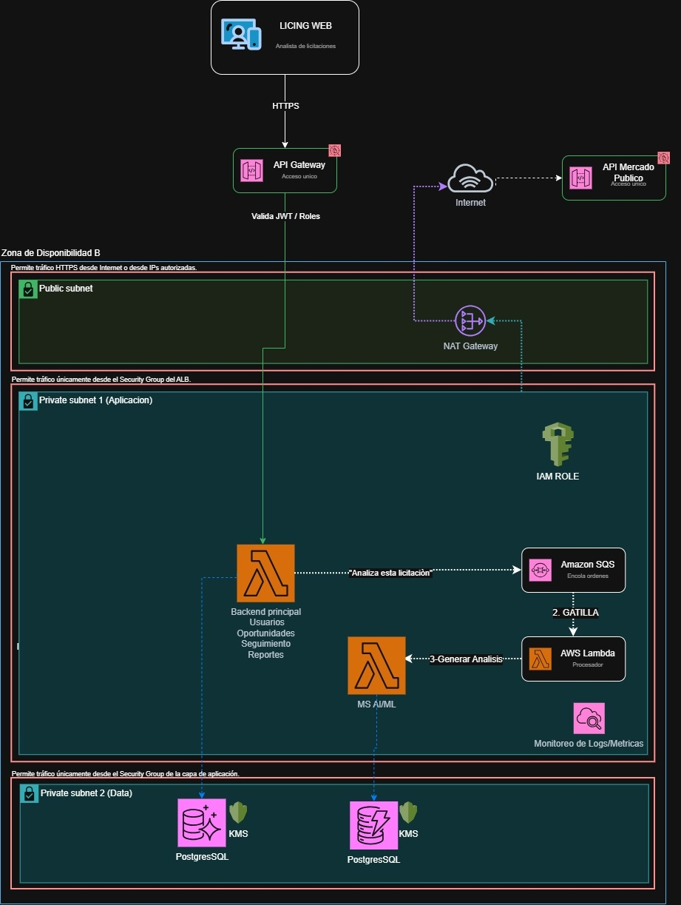
Figura 1. Diagrama de arquitectura propuesto para LICING WEB.

4. Argumentación por componente y trazabilidad de requisitos
En esta sección se mantiene la estructura de fundamentación por componente y se incorpora la trazabilidad solicitada. Los IDs indican qué requisito funcional (RF) o no funcional (RNF) implementa directamente el componente o al cual entrega soporte técnico.
Componente | RF/RNF asociados | Justificación | Valor para el proyecto
LICING WEB + HTTPS | RF-05, RF-08, RF-15, RF-16, RF-17, RF-18, RF-19, RF-20; RNF-01, RNF-02, RNF-04, RNF-05 | Materializa la aplicación web y evita scripts en equipos corporativos. Permite configurar criterios, consultar oportunidades, gestionar estados, usar dashboard y generar informes. | Entrega un punto de uso simple para el equipo de eventos y reduce problemas asociados a firewall o antivirus locales.
Amazon API Gateway | RNF-01, RNF-02, RNF-05; soporte RF-01 a RF-20 | Centraliza el acceso público, HTTPS, validación JWT y autorización por roles antes de llegar al backend. | Disminuye la exposición del backend y aplica controles homogéneos de acceso.
VPC, subred pública y subredes privadas | RNF-01, RNF-02, RNF-05; soporte RF-01 a RF-20 | Separa recursos expuestos a Internet de la capa de aplicación y de datos. | El backend y las bases de datos no reciben tráfico público directo.
NAT Gateway | RF-01, RF-07, RF-08; RNF-05 | Permite salida desde recursos privados hacia Mercado Público y servicios externos autorizados. | Consulta la fuente externa sin abrir conexiones entrantes a los funciones bajo demanda.
AWS Lambda Backend | RF-01, RF-02, RF-04 a RF-08, RF-14 a RF-20; RNF-01, RNF-02, RNF-03 | Implementa bajo demanda la lógica Python: usuarios, oportunidades, filtros, reglas, validación, presupuesto, seguimiento, dashboard y reportes. | Elimina la administración de un clúster persistente y se ajusta al uso de un único usuario con carga intermitente.
Amazon SQS | RF-09 a RF-13; RNF-06 | Convierte la solicitud de análisis documental en un mensaje persistente. | Evita que el usuario espere procesos largos y absorbe picos de documentos por analizar.
AWS Lambda Procesadora | RF-09 a RF-13; RNF-03, RNF-06 | Procesa los trabajos encolados y gatilla el análisis documental bajo demanda. | Reduce acoplamiento entre consulta web y trabajo intensivo; permite procesamiento asíncrono.
Servicio IA/ML | RF-03, RF-09, RF-10, RF-11, RF-12, RF-13; RNF-06 | Implementa búsqueda semántica y análisis de TDR: resumen, servicios, fechas, presupuesto y requisitos administrativos. | Responde al elemento diferenciador: filtrar por intención y no sólo coincidencia exacta.
PostgreSQL + KMS | PostgreSQL: RF-01, RF-05, RF-07 a RF-20. KMS: soporte RNF-05 y RF con datos persistidos. | Mantiene oportunidades, configuraciones, análisis, alertas, costos, estados e indicadores; KMS cifra la información. | Da soporte al dashboard, reportes y trazabilidad, protegiendo información comercial almacenada.
IAM Roles, Security Groups y monitoreo | IAM/Security Groups: RNF-05; monitoreo: RNF-05, RNF-06; soporte RF-01, RF-07, RF-09 a RF-13, RF-19 y RF-20 | IAM aplica mínimo privilegio, Security Groups restringen tráfico, y logs/métricas entregan observabilidad. | Mejora seguridad operacional, auditoría y diagnóstico de errores de integración y procesamiento.

5. Flujo de operación
- El usuario ingresa a LICING WEB mediante HTTPS y se autentica. API Gateway valida el JWT y el rol antes de permitir el acceso.
- El usuario configura o ejecuta una búsqueda. El backend en Lambda Backend aplica reglas de palabras clave, categorías, ubicación, monto y umbrales definidos para el negocio.
- El backend consulta la fuente autorizada de Mercado Público mediante NAT Gateway, obtiene el detalle y valida el identificador con los documentos adjuntos.
- Si se debe analizar una licitación o sus TDR, el backend envía un mensaje a SQS. La respuesta al usuario puede ser inmediata: “análisis en proceso”.
- Lambda consume el mensaje y coordina el análisis IA/ML. Se extraen servicios requeridos, fechas, presupuesto y documentos administrativos obligatorios.
- Los resultados quedan persistidos en PostgreSQL y se muestran en el detalle de la oportunidad, alertas, dashboard y reportes.
- Logs, métricas y alarmas permiten detectar fallas de integración, mensajes no procesados, errores de aplicación o degradación de base de datos.

6. Cumplimiento de atributos de calidad
Atributo | Cómo lo aborda la arquitectura | Evidencia en el diseño
Seguridad | Defensa por capas: HTTPS, API Gateway, JWT/roles, subredes privadas, Security Groups, IAM y KMS. | Sólo el borde de API Gateway se expone; aplicación y datos quedan en segmentos privados.
Rendimiento | El análisis pesado se separa de operaciones interactivas. | SQS y la Lambda Procesadora evitan bloquear la Lambda Backend mientras se procesan TDR.
Escalabilidad | Contenedores y procesamiento bajo demanda escalan separadamente. | Lambda Backend atiende tráfico web; Lambda aumenta capacidad de mensajes.
Mantenibilidad | Separación entre acceso, aplicación, análisis y datos. | Cambios de IA/ML o procesador no exigen rediseñar el acceso web.
Trazabilidad | Logs, métricas y persistencia de estados. | Se pueden auditar búsquedas, análisis, errores y evolución del embudo.
Usabilidad | Complejidad de AWS y análisis oculta tras la interfaz. | El equipo de eventos opera búsquedas, alertas y resultados sin scripts.

7. Consideraciones y mejoras recomendadas
La arquitectura es adecuada como base para un MVP y una primera puesta en producción, pero debe completarse con decisiones de implementación y operación antes de una operación crítica:
- Validar la integración con Mercado Público mediante mecanismos oficiales, condiciones de uso, credenciales y límites autorizados; no se deben eludir Clave Única, MFA u otros controles del proveedor.
- Incorporar AWS Secrets Manager o Parameter Store para credenciales, claves de API y configuraciones sensibles.
- Configurar Dead-Letter Queue, reintentos y alarmas para mensajes SQS que no puedan procesarse.
- Definir backups, recuperación probada, RPO, RTO y, si la criticidad lo requiere, alta disponibilidad de PostgreSQL.
- Evaluar despliegue en más de una zona de disponibilidad y políticas de escalamiento Lambda Backend; el diagrama se concentra en la Zona de Disponibilidad B.
- Restringir Security Groups por mínimo privilegio, habilitar auditoría y definir retención de logs/documentos.
- Establecer pruebas de carga, seguridad, integración y aceptación con usuarios del área de eventos.

8. Conclusión
La arquitectura propuesta es coherente con los objetivos de LICING WEB y ahora presenta trazabilidad explícita hacia RF-01 a RF-20 y RNF-01 a RNF-06. API Gateway, Lambda Backend, SQS, Lambda, IA/ML, PostgreSQL, KMS, IAM y monitoreo no son componentes aislados: cada uno cubre una necesidad funcional o una restricción operativa concreta.
El procesamiento asíncrono permite analizar TDR sin degradar la experiencia web; la segmentación de red y los controles de identidad protegen la aplicación; y la persistencia estructurada habilita dashboards e informes. Con las mejoras de resiliencia, gestión de secretos, respaldo y cumplimiento de la integración oficial, la solución puede evolucionar desde un MVP académico hacia una plataforma operable y segura.

